Как и где оплатить школьное питание родителю.

При зачислении ребенка в школу каждому ученику присваивается лицевой счет в сбербанке, только после этого можно производить оплату школьного питания. Для оплаты питания родители могут выбрать один из двух способов.
1 способ: через сбербанк Онлайн
2 способ: через личный кабинет в виртуальной школе.

Рассмотрим более подробно каждый из способов.

Оплата через сбербанк онлайн
Входим в свой личный кабинет и выбираем пункт «Платежи»
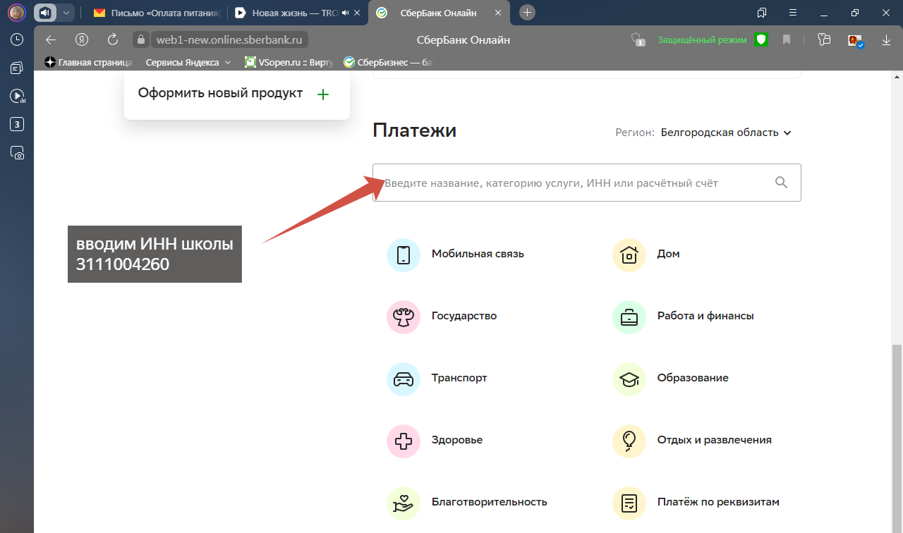
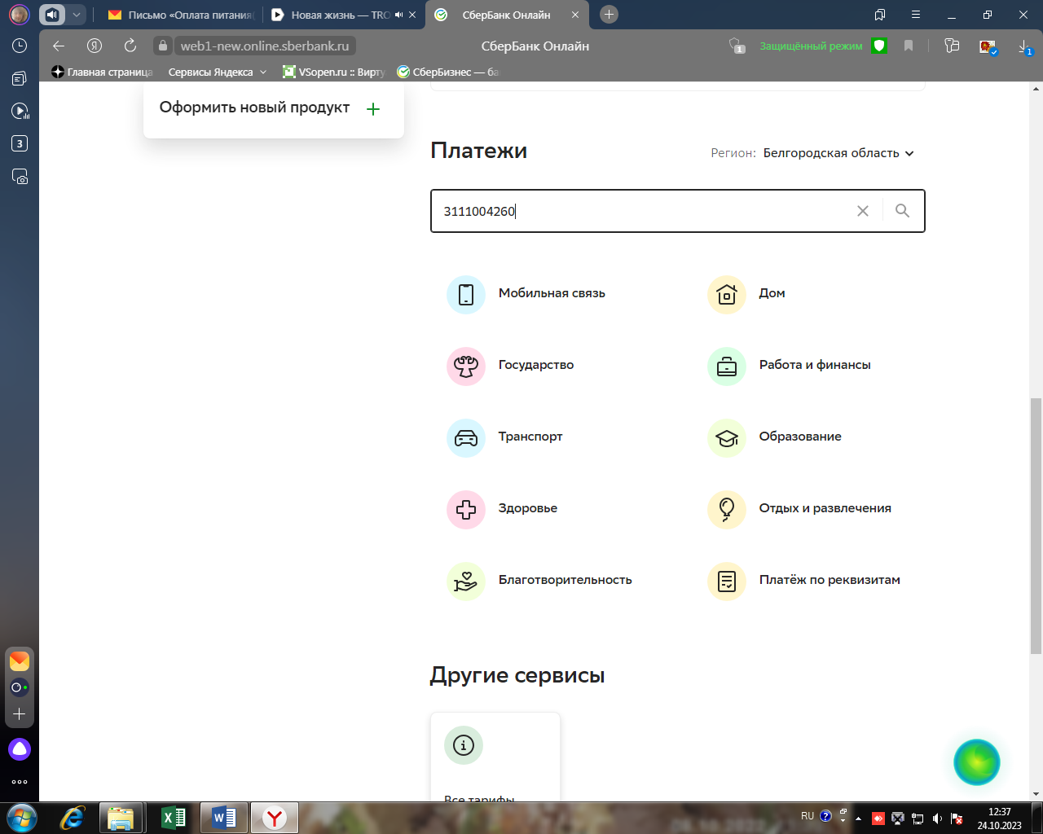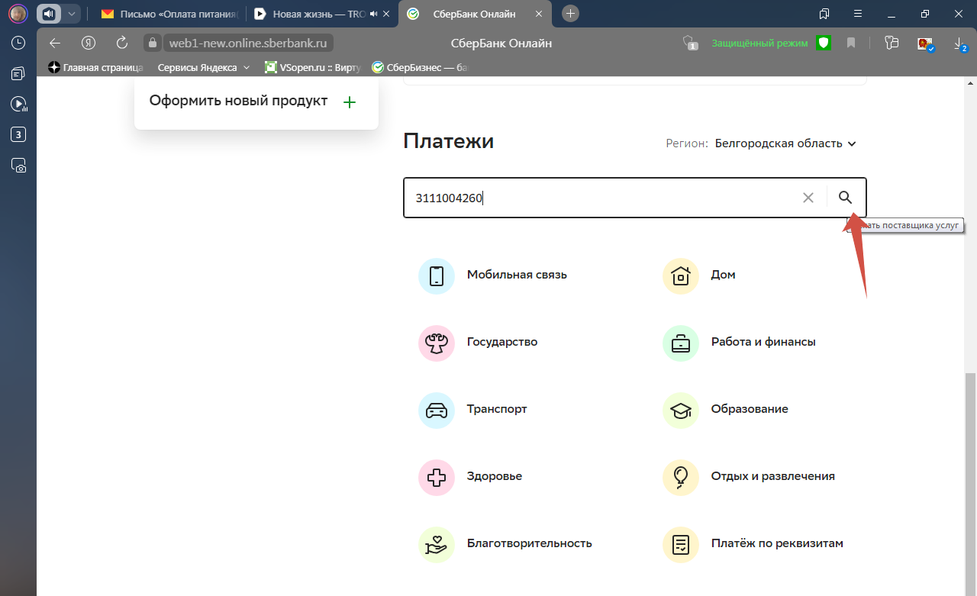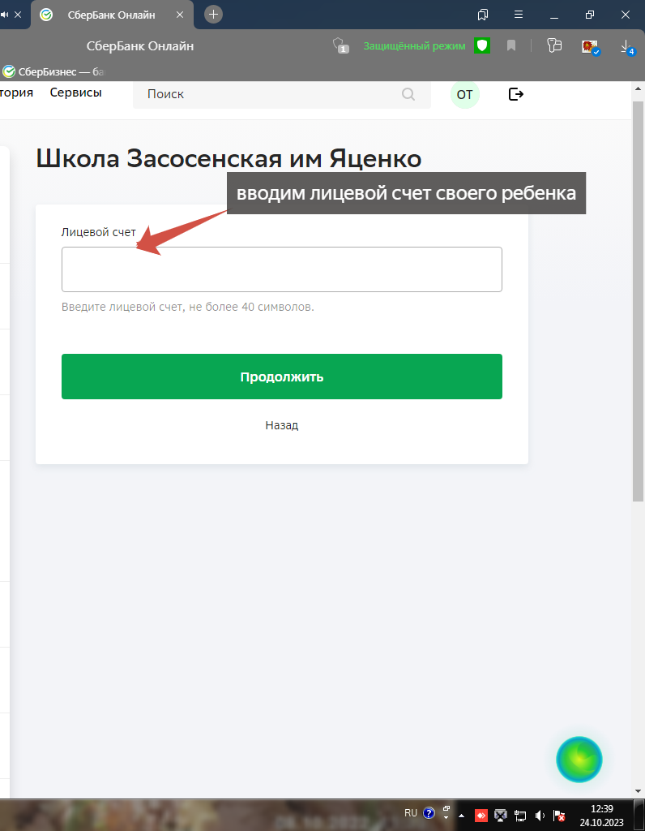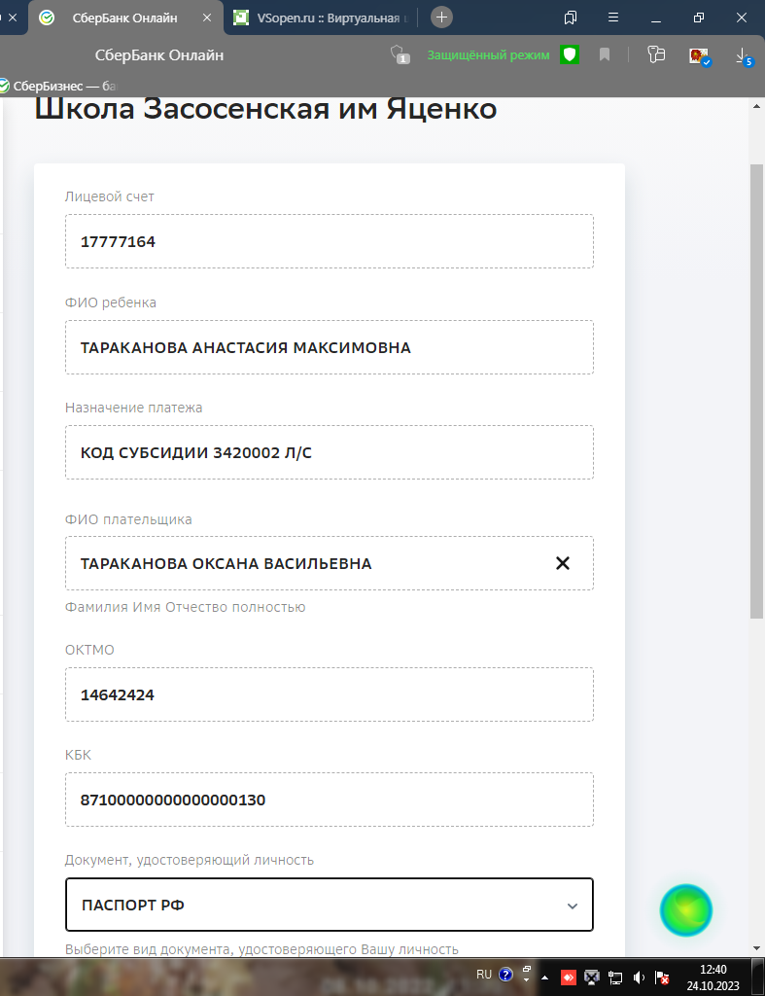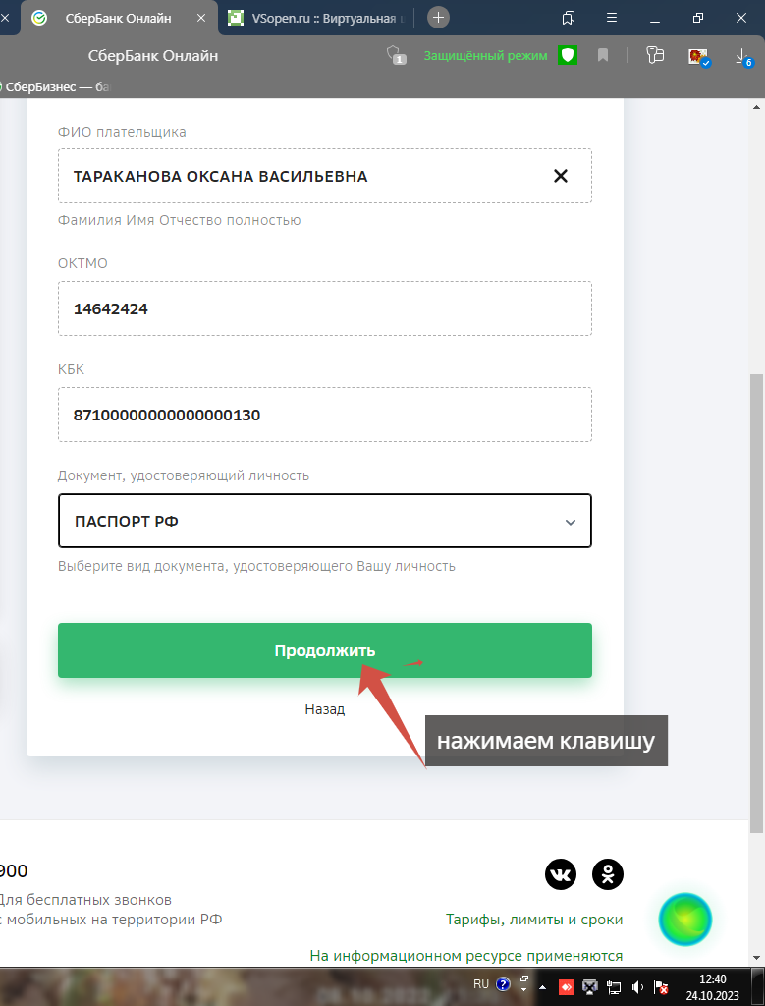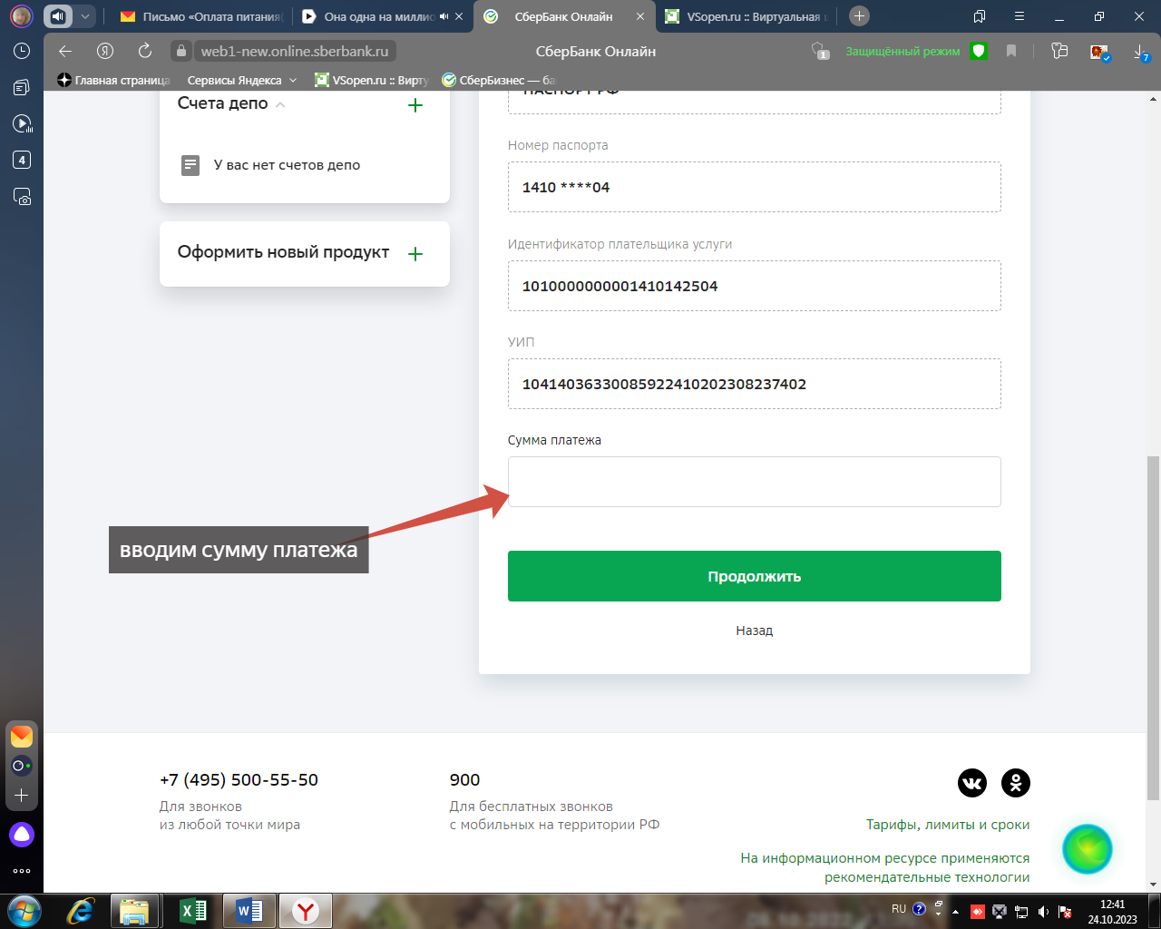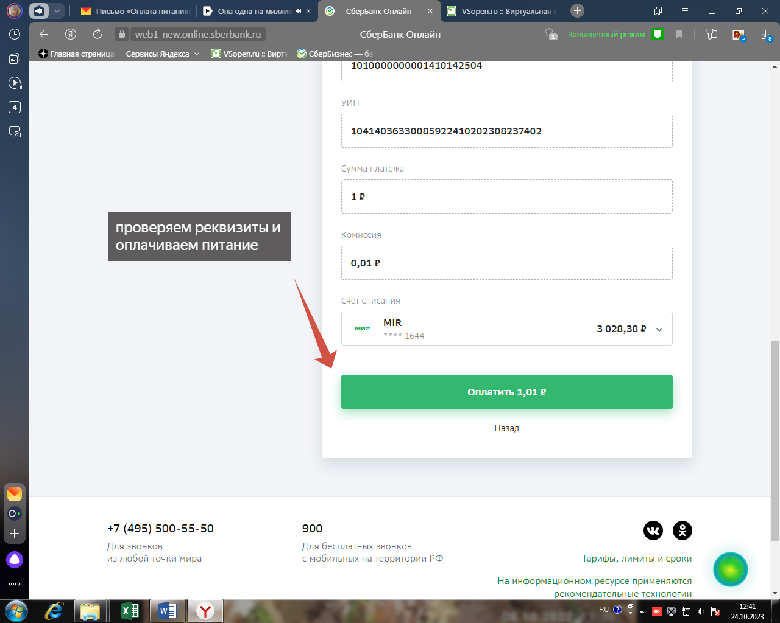
Оплата через виртуальную школу

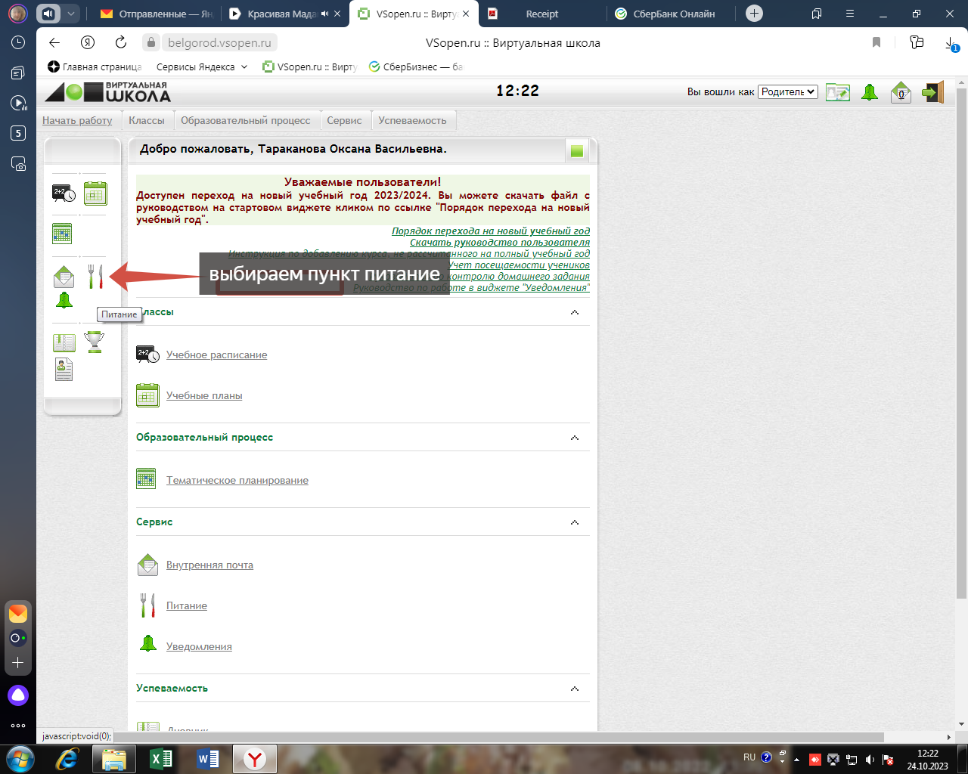

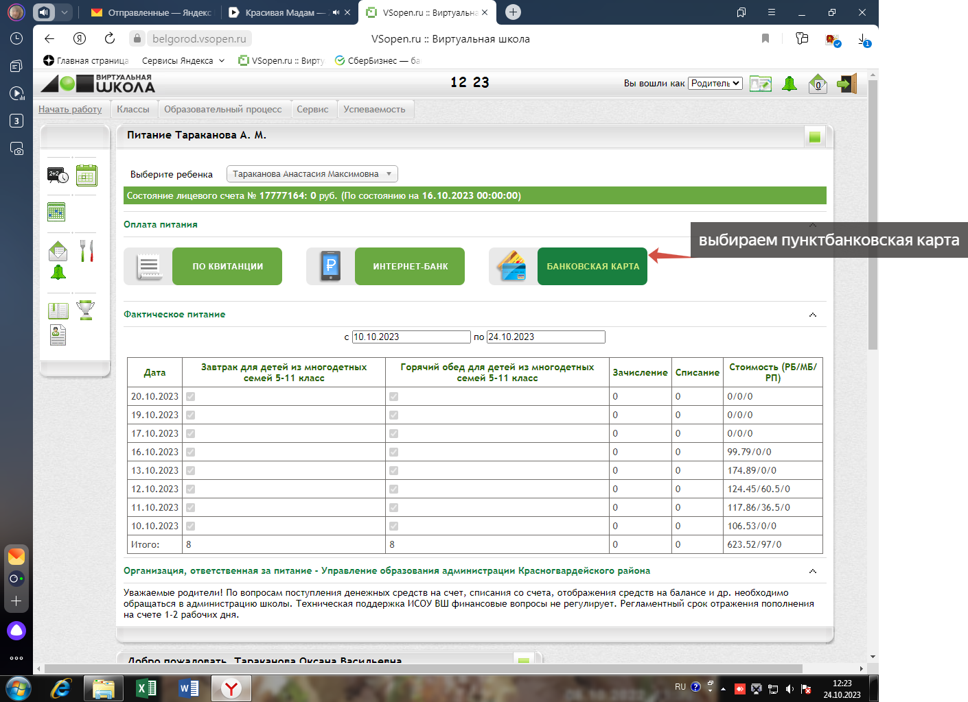
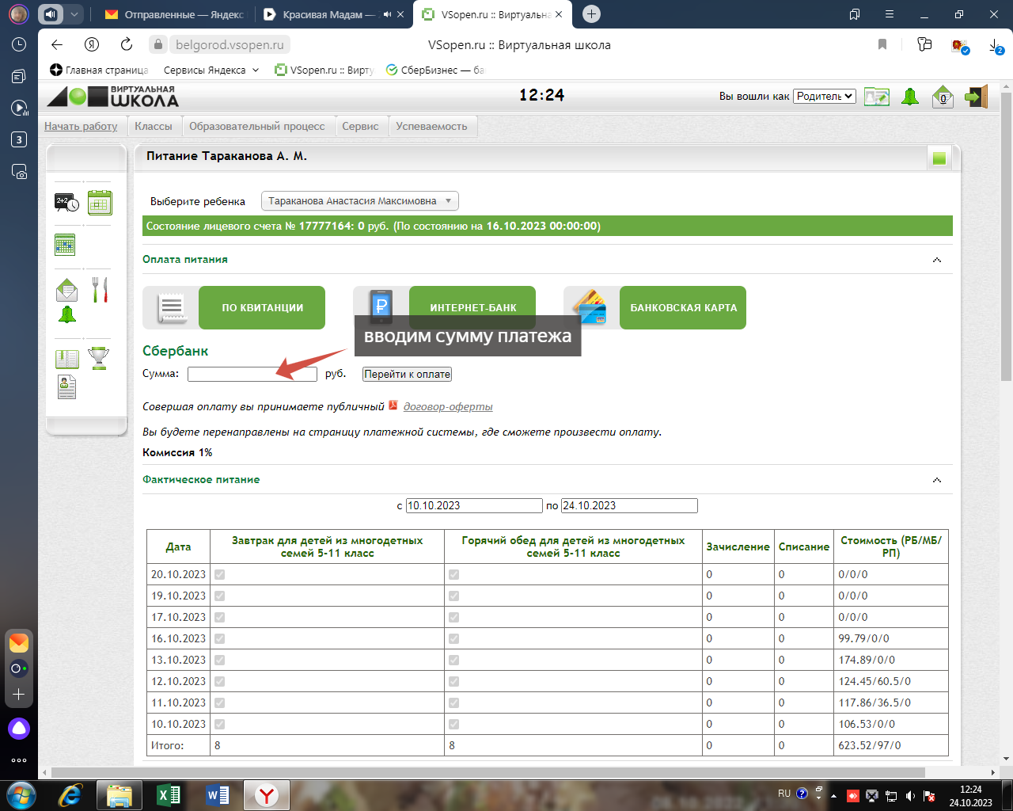
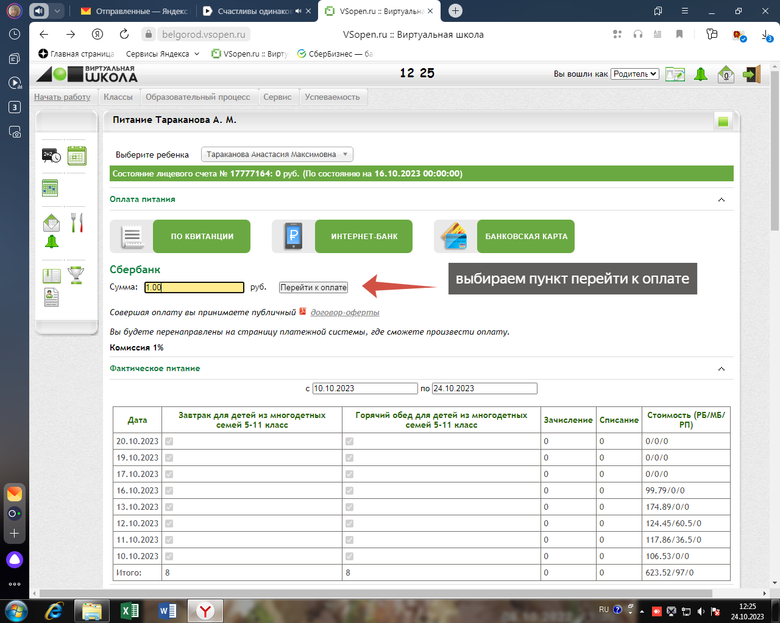
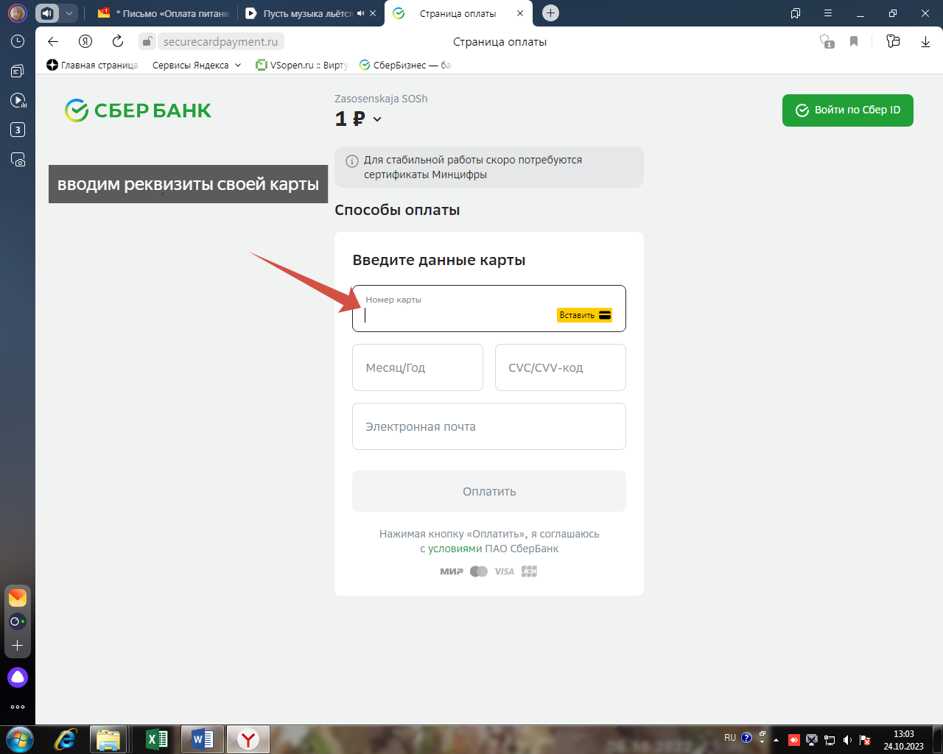

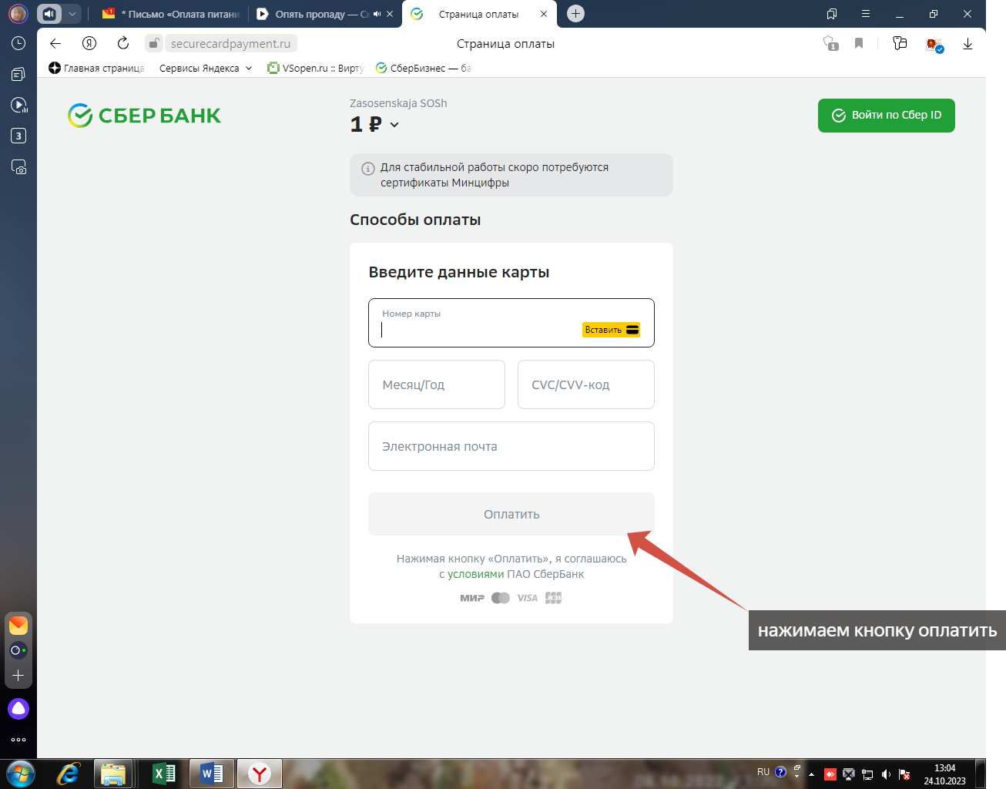
И в первом и во втором случае оплата зачисляется на счет ребенка в течении 3-х рабочих дней.

